Коррекционно-развивающее занятие
ЗАНЯТИЕ № 5
Тема: «Вежливые слова – помощники в дружбе»
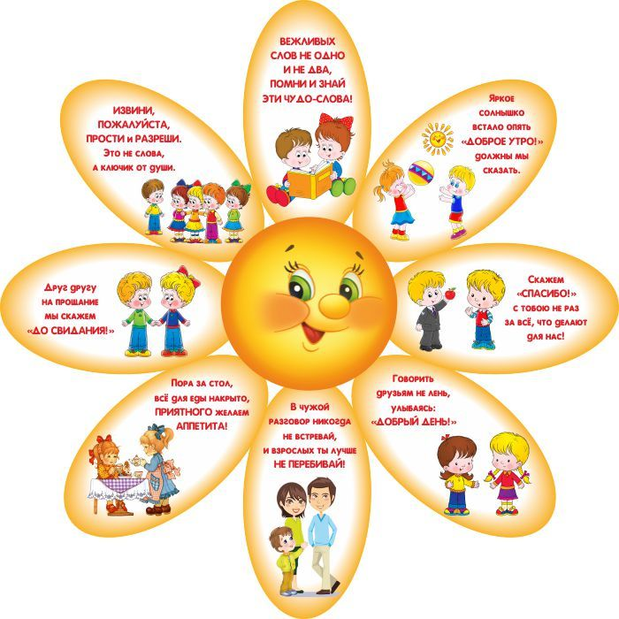
Ход занятия:
1.Приветствие
Вопросы для обсуждения:
1.Что такое вежливые слова?
2.Для чего они нужны?
3.Какие вежливые слова вы знаете?
1. Чтение сказки Ш. Перро «Подарки феи»
Подарки феи
Жила когда-то на свете вдова, и были у нее две дочери. Старшая — вылитая мать: то же лицо, тот же характер. Смотришь на дочку, а кажется, что видишь перед собой матушку. Обе, и старшая дочь, и мать, были до того грубы, спесивы, заносчивы, злы, что все люди, и знакомые и незнакомые, старались держаться от них подальше.
А младшая дочка была вся в покойного отца — добрая, приветливая, кроткая, да к тому же еще красавица, каких мало.
Обычно люди любят тех, кто на них похож. Поэтому-то мать без ума любила старшую дочку и терпеть не могла младшую. Она заставляла ее работать с утра до ночи, а кормила на кухне.
Кроме всех прочих дел, младшая дочка должна была по два раза в день ходить к источнику, который был, по крайней мере, в двух часах ходьбы, и приносить оттуда большой, полный доверху кувшин воды.
Как-то раз, когда девушка брала воду, к ней подошла какая-то бедная женщина и попросила напиться.
— Пейте на здоровье, тетушка,— сказала добрая девушка.
Сполоснув поскорее свой кувшин, она зачерпнула воды в самом глубоком и чистом месте и подала женщине, придерживая кувшин так, чтобы удобнее было пить.
Женщина отпила несколько глотков воды и сказала девушке:
— Ты так хороша, так добра и приветлива, что мне хочется подарить тебе что-нибудь на память. (Дело в том, что это была фея, которая нарочно приняла вид простой деревенской женщины, чтобы посмотреть, так ли эта девушка мила и учтива, как про нее рассказывают.) Вот что я подарю тебе: с нынешнего дня каждое слово, которое ты промолвишь, упадет с твоих губ либо цветком, либо драгоценным камнем. Прощай!
Когда девушка пришла домой, мать стала бранить ее за то, что она замешкалась у источника.
— Простите, матушка, — сказала бедная девушка. — Я нынче и вправду запоздала.
Но едва только она проронила эти слова, как с губ ее упали несколько роз, две жемчужины и два крупных алмаза.
— Смотрите-ка! — сказала мать, широко раскрыв глаза от удивления. — Мне кажется, вместо слов она роняет алмазы и жемчуга... Что это с тобой приключилось, дочка? (Первый раз в жизни она назвала свою меньшую тоже дочкой.)
Девушка попросту, не таясь и не хвалясь, рассказала матери обо всем, что с ней случилось у источника. А цветы и алмазы так и сыпались при этом с ее уст.
— Ну, если так,— сказала мать,— надо мне послать к источнику и старшую дочку... А ну-ка, Фаншон, посмотри, что сыплется с губ твоей сестры, чуть только она заговорит! Неужели тебе не хочется получить такой же удивительный дар? И ведь нужно для этого всего-навсего сходить к источнику и, когда бедная женщина попросит у тебя воды, вежливо подать ей напиться.
— Ну вот еще! Охота мне тащиться в этакую даль! — отвечала злючка.
— А я хочу, чтобы ты пошла! — прикрикнула на нее мать.— И сию же минуту, без разговоров!
Девушка нехотя послушалась и пошла, так и не переставая ворчать. На всякий случай она захватила с собой серебряный кувшинчик, самый красивый, какой был у них в доме.
Едва успела она подойти к источнику, как навстречу ей из лесу вышла нарядно одетая дама и попросила глоток воды. (Это была та же самая фея, но только на этот раз она приняла облик принцессы, чтобы испытать, так ли груба и зла старшая сестра, как о ней рассказывают.)
— Уж не думаете ли вы, что я притащилась сюда, чтобы дать вам напиться? — сказала девушка дерзко.— Ну конечно, только для этого! Я и серебряный кувшинчик нарочно захватила, чтобы поднести воду вашей милости!.. А впрочем, мне все равно. Пейте, если хотите...
— Однако вы не очень-то любезны,— сказала спокойно фея.— Ну что ж, какова услуга, такова и награда. С нынешнего дня каждое слово, которое сорвется с ваших губ, превратится в змею или жабу. Прощайте!
Как только девушка вернулась домой, мать кинулась к ней навстречу:
— Это ты, доченька? Ну как?
— А вот так, матушка! — буркнула в ответ дочка, и в то же мгновение две гадюки и две жабы плюхнулись на порог.
— Ах, боже мой! — вскрикнула мать. — Да что же это такое? Откуда?.. А, знаю! Это твоя сестра во всем виновата. Ну, поплатится же она у меня!.. — И она кинулась на младшую дочку с кулаками.
Бедняжка в страхе бросилась бежать и укрылась в соседнем лесу.
Там и встретил ее молодой принц, сын короля этой страны.
Возвращаясь с охоты, он нашел в чаще прекрасную девушку и, подивившись ее красоте, спросил, что она делает в лесу совсем одна и о чем так горько плачет.
— Ах, сударь, — ответила красавица, — матушка прогнала меня из дому!..
Королевский сын заметил, что с каждым словом девушка роняет из уст цветок, жемчужину или алмаз. Он изумился и попросил объяснить, что это за чудо. И тут девушка рассказала ему всю свою историю.
Королевский сын влюбился в нее. К тому же он рассудил, что дар, которым фея наделила красавицу, стоит дороже любого приданого, какое могла бы принести ему другая невеста. Он увез девушку во дворец, к своему отцу, и женился на ней.
Ну, а старшая сестра с каждым днем становилась все противнее и несноснее. В конце концов даже собственная мать не выдержала и прогнала ее из дому. Несчастная нигде и ни у кого не могла найти пристанища и умерла, отвергнутая всеми.
Обсуждение сказки с ребятами
Вопросы для обсуждения:
1.О каких двух противоположных качествах человека говорится в этой сказке?
2.Как проявлялась вежливость младшей сестры в сказке?
3.Как проявлялась грубость у старшей сестры?
4.Как фея наградила двух сестер за их особенности?
5.Чем закончилась жизнь старшей (грубой) сестры?

ФИЗКУЛЬТМИНУТКА «Мы немножко отдохнем»
Дети выполняют движения по тексту.
Мы немножко отдохнем,
Встанем, глубоко вздохнем,
Руки в стороны, вперед.
Дети по лесу гуляли,
За природой наблюдали.
Вверх на солнце посмотрели
И их всех лучи согрели.
Чудеса у нас на свете:
Стали карликами дети.
А потом все дружно встали,
Великанами мы стали.
Дружно хлопаем,
Ногами топаем!
Хорошо мы погуляли
И немножко все устали!

2. Знакомство с памяткой «Краткий словарик вежливых слов»
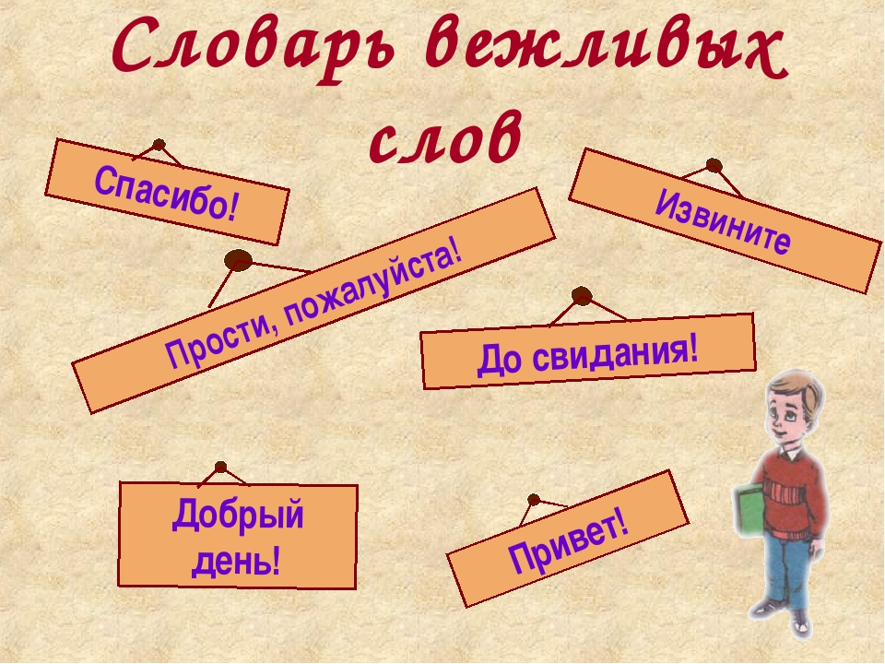
Ребятам предлагается перечислить другие известные вежливые слова и выражения, а также описать ситуации их использования.
3. Сеанс релаксации «Океан» под спокойную музыку.
Я слышу океана шум… прибой…
И шелест пены на песке прибрежном.
Волна беседует со мной
И убаюкивает нежно.
Она мне говорит: расслабься и глаза прикрой,
Расслабься, отдохни, услышь ты шум прибоя,
Пусть тело отдохнёт, а с ним и ты,
И все друзья, кто рядом здесь с тобою.
Прислушайся к себе: тепло и свет
Вольются в твои ноги, руки, шею,
Тепло идёт по телу, в твою грудь…
Всё тело лёгкое, а мысли всё светлее…
Мы волны слышим, тишина… покой…
Лицо ласкает солнца лучик …
Вот ветерок сюда к нам залетел,
И отогнал за горы тучи.
Вас ветерок взбодрил, погладил по щеке…
К вам силы вновь вернулись!.
Пора вставать! Пора вставать!
Как хочется, что б все вы улыбнулись!

4. Прощание – Упражнение «Скажи доброе пожелание»
Ребята по кругу друг другу говорят добрые пожелания.
5.Рефлексия.
До новых встреч!

